Класс: 6
Тип урока: урок обобщения и систематизации знаний.
Методы: словесные, наглядные, парные, самостоятельной работы, фронтального опроса, контроля и оценки
Оборудование: интерактивная доска, карточки для самостоятельной работы
Цель: закрепить навыки нахождения координат отмеченных точек и строить точки по заданным координатам.
Задачи урока:
Образовательные:
- обобщение знаний и умений учащихся по теме «Координатная плоскость»;
- промежуточный контроль знаний и умений учащихся.
Развивающие:
- развитие вычислительных навыков обучающихся;
- развитие логического мышления;
- развитие математически грамотной речи, кругозора учащихся;
- развитие умения самостоятельной работы.
Воспитательные:
- воспитание дисциплинированности при организации работы на уроке;
- воспитание аккуратности при выполнении построений.
Структура урока:
- Организационный момент.
- Проверка домашнего задания.
- Актуализация опорных знаний.
- Диагностика усвоения знаний и умений учащихся.
- Подведение итогов урока.
- Домашнее задание.
ХОД УРОКА
1. Организационный момент
- Сегодня мы с вами повторим то, что прошли в течение нескольких уроков. Вспомните, чем мы с вами занимались на уроках, какие темы изучали, что вас заинтересовало больше всего, что запомнилось, что осталось непонятным по теме «Координатная плоскость. Построение точки по ее координатам». Наша задача: повторить, обобщить, систематизировать знания теме «Координатная плоскость».
2. Проверка домашнего задания
- А сейчас проверим, как вы выполнили домашнее задание. По заданным координатам вы должны были построить фигуру, соединяя, по мере построения, соседние точки друг с другом. В результате выполнения работы у вас должна была получиться фигура:
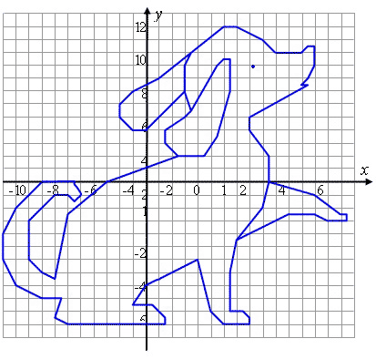
3. Актуализация опорных знаний
Задание «Разгадай кроссворд» поможет вспомнить основные понятия по теме «Координатная плоскость».
На экране интерактивной доски появляется кроссворд и учащимся предлагается решить его.
1. Две координатные прямые образуют координатную … (плоскость)
2. Координатные прямые — это координатные … (оси)
3. Какой угол образуется при пересечении координатных прямых? (прямой)
4. Как называется пара чисел, определяющих положение точки на плоскости? (координата)
5. Как называется первая координата? (абсцисса)
6. Как называется вторая координата? (ордината)
7. Как называется отрезок от 0 до 1? (единичный)
8. На сколько частей делится координатная плоскость координатными прямыми? (четыре)
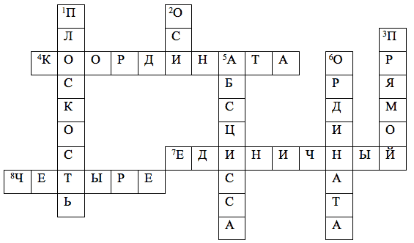
4. Диагностика усвоения знаний и умений учащихся
На координатной плоскости отметьте точки:
А(-3; 0); В(2; -3); С(-4; 2); D(0; 4); E(1; 3); О(0; 0)
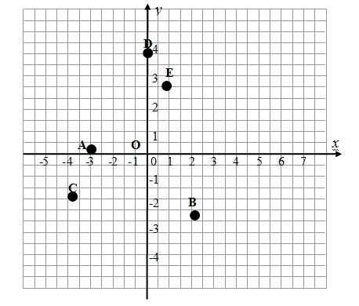
А теперь перейдем к построению фигуры с помощью точек на координатной плоскости.Даны координаты точек. Построить фигуру, соединяя, по мере построения, соседние точки друг с другом.

1) (-3; 10),  2) (-3; 5),  3) (-2; 2),  4) (-4; 1,5),  5) (-5; 0,5),  6) (-2; 0),  7) (-2,5; -2),  8) (1; -8),  9) (1; -2),  10) (0; 0),  11) (3; -1),  12) (3; 3),  13) (0; 2),  14) (0,5; 4),  15) (-3; 10).  Глаз: (-4; 1) | 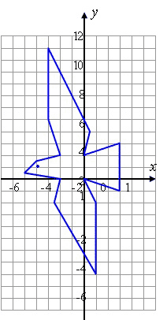

Самостоятельная работа.
(проверка методом взаимопроверки)

Вариант 1.  - (2; 9),  - (3; 8),  - (4; 9),  - (5; 7),  - (7; 6),  - (6; 5),  - (8; 3),  - (8; 4),  - (9; 4),  - (9; -1),  - (5; -2),  - (5; -1),  - (2; 2),  - (4; -6),  - (1; -6),  - (0; -3),  - (-4; -2),  - (-4; -6),  - (-7; -6),  - (-7; 2),  - (-8; 5),  - (-5; 2),  - (0; 2),  - (2; 9).  Глаз: (3; 5). | Вариант 2.  - (2; 4),  - (2; 6),  - (0; 6),  - (-1; 7),  - (-1; 9),  - (1; 11),  - (2; 11),  - (2,5; 12),  - (3; 11),  - (3,5; 12),  - (5; 10),  - (5; 9),  - (8; 8),  - (6; 8),  - (4; 7),  - (4; 5),  - (5; 5),  - (7; 3),  - (7; -1),  - (5; -3),  - (0; -4),  - (-3; -4),  - (-9; -1),  - (-9; 7),  - (-6; 2),  - (0; 2),  - (2; 4).  Крыло:  (2; 2),  (2; -2),  (-4; 0),  Глаз:  (2; 9).
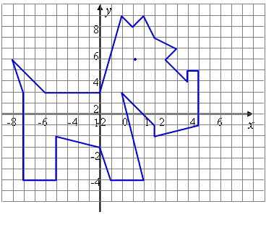 | 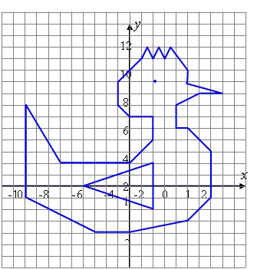

5. Подведение итогов урока
Вопросы учащимся:
1) Что такое координатная плоскость?
2) Как называются координатные оси ОХ и ОУ?
3) Какой угол образуется при пересечении координатных прямых?
4) Как называется пара чисел, определяющих положение точки на плоскости?
5) Как называется первое число?
6) Как называется второе число?
6. Домашнее задание
- P(-1,5; 10),
- (-1,5; 11),
- (-2; 12),
- (-3; 12),
- (-3,5; 11),
- (-3,5; 10),
- (-5; 12),
- (-9; 14),
- (-14; 15),
- (-12; 10),
- (-10; 8),
- (-8; 7),
- (-4; 6),
- (-6; 6),
- (-9; 5),
- (-12; 3),
- (-14; 0),
- (-14; -2),
- (-12; -2),
- (-7; -1),
- (-3; 3),
- (-4; 1),
- (-3; 0),
- (-4; -1),
- (-2,5; -2),
- (-1; -1),
- (-2; 0),
- (-1; 1),
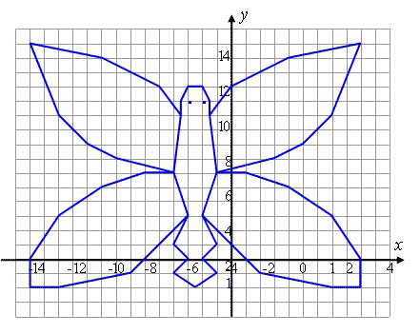
- (-2; 3),
- (2; -1),
- (7; -2),
- (9; -2),
- (9; 0),
- (7; 3),
- (4; 5),
- (1; 6),
- (-1; 6),
- (3; 7),
- (5; 8),
- (7; 10),
- (9; 15),
- (4; 14),
- (0; 12),
- (-1,5; 10).
- P (-3,5; 10),
- (-4; 6),
- (-3; 3),
- P (-1,5; 10),
- (-1; 6),
- (-2; 3).
Глаза:
- (-2; 11),
- (-3; 11)

